HYDRAULICZNY PODNOŚNIK NOŻYCOWY
ZLS 207F

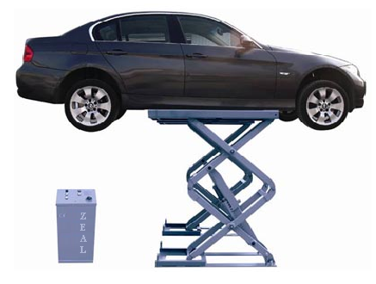

ZEAL Polska
http://www.zeal.pl

Schemat techniczny podnośnika

Specyfikacja techniczna

Rysunek nr 2

Rysunek nr 3

Schemat wylewki pod podnośnik ZLS 207F

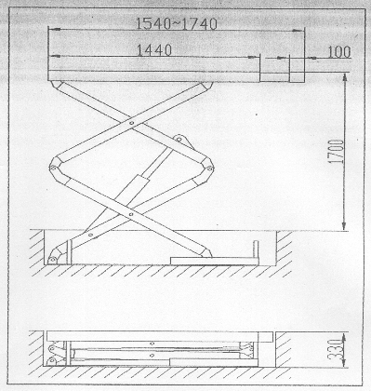

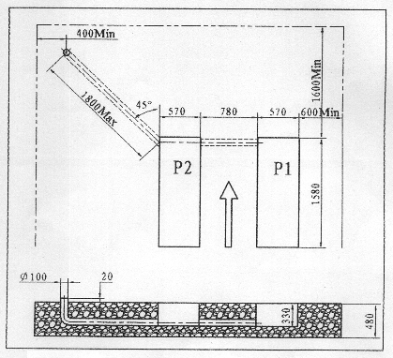

Specyfikacja techniczna podnośnika ZLS 207F

Napęd | Podnośnik hydrauliczny
Typ | Pod posadzkowy
Max. udźwig podnośnika | 3000 kg
Max. wys. podnoszenia | 2030 mm
Min. wysokość | 330 mm
Długość platformy | 1540mm - 1740mm
Całkowita długość podstawy podnośnika | 1440 mm
Szerokość platformy | 550 mm
Czas podnoszenia  nieobciążony/obciążony 2500kg | 50 s / 60 s
Czas opuszczania  nieobciążony/obciążony 2500kg | 45-55 s / 30-40 s
Kolor standardowy | Czerwony RAL 3002
Waga całkowita podnośnika | 892 kg
Zasilanie | AC 380/400 V 50 Hz 3/ph
Moc silnika | 2,6 kw
Olej hydrauliczny | Standardowy olej hydrauliczny(npHL46)
Ciśnienie | 6-8 kg/cm²
Temperatura pracy | 5-40 C
Wilgotność miejsca pracy | 30-95 %
Hałas | <74 db
Magazynowanie | -25 C ~55C

Na bazie platformy nośnej podnośnika ZLS207F wykonujemy również podnośniki towarowe na specjalne zamówienia klientów. Parametry podane w powyższej tabeli dotyczą modelu bazowego. Producent zastrzega sobie możliwość wprowadzenia zmian konstrukcyjnych jak i parametrów technicznych urządzenia.

